**Jinja2过滤器**

**过滤器基本使用**

举个例子，哪里用到了过滤器

访问：<https://www.bufanbiz.com/>，说明提示时间处就用到了过滤器

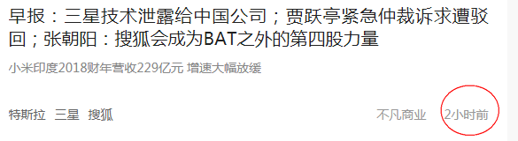

**简单使用一下:**

**python文件如：**

@app.route(**'/'**)

**def** hello_world():

**return** render_template(**'index.html'**,postion=-1)

**html页面如:**

<!DOCTYPE **html**>

<**html lang="en"**>

<**head**>

<**meta charset="UTF-8"**>

<**title**>SXT</**title**>

</**head**>

<**body**>

<**h3**>过滤器的基本使用</**h3**>

<**p**>位置的绝对值为[未使用过滤器]：{{ **postion**}}</**p**>

<**p**>位置的绝对值为[使用过滤器]：{{ **postion**|**abs**}}</**p**>

</**body**>

</**html**>

**简单总结:**

**1.** 有时候我们想要在模版中对一些变量进行处理，那么就必须需要类似于Python中的函数一样，可以将这个值传到函数中，然后做一些操作。在模版中，过滤器相当于是一个函数，把当前的变量传入到过滤器中，然后过滤器根据自己的功能，再返回相应的值，之后再将结果渲染到页面中。

**2.** 基本语法：`{{ variable|过滤器名字 }}`。使用管道符号`|`进行组合。